TP 9

1) Utilisation de la commandei adduser guest pour crée un nouvelle utilisateur et connexion a celui ci

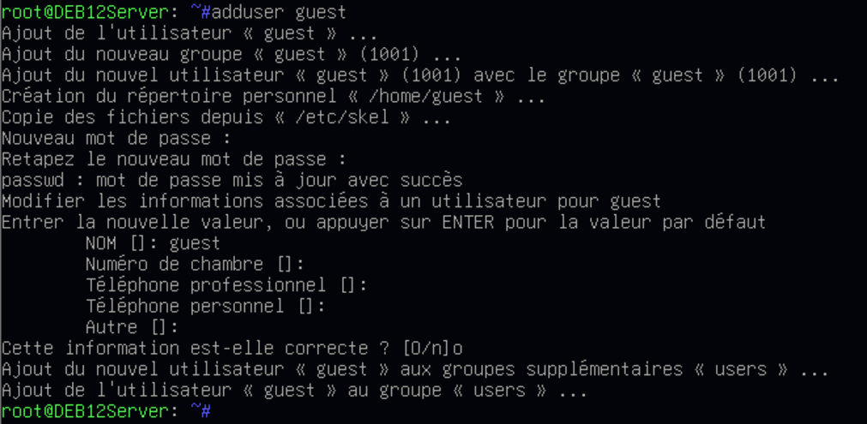  
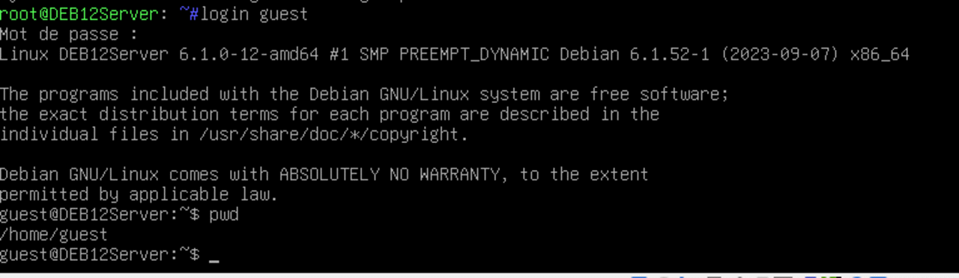

2) Exécution de la commande pwd pour voir dans quel répertoire on est on voit que nous somme dans le fichier de guest



3) Avec la commande cp je copy le fichier password en indiquant le chemin etc/password et je le nomme mot_de passe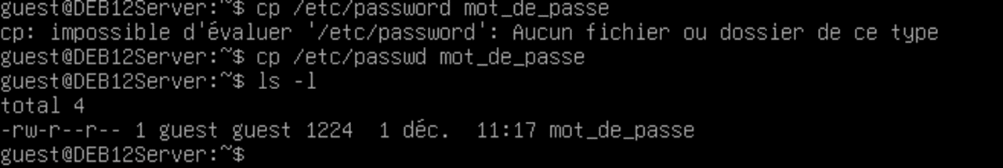

4) Avec la commande cp /etc/group et /ect/profile dans le répertoir ou je me trouve (courant)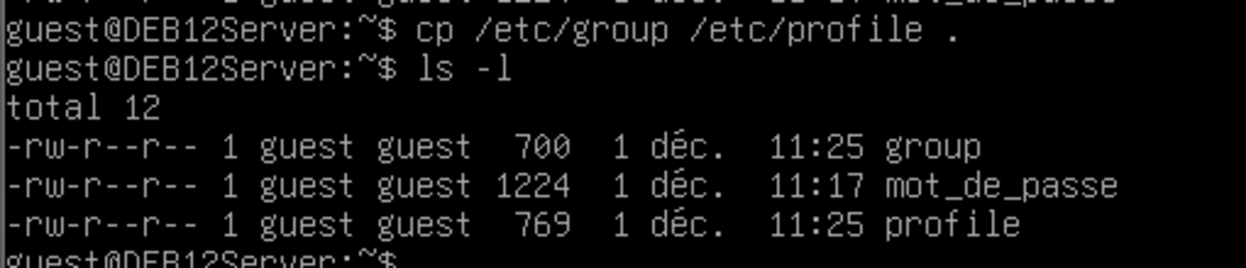

5) Exécution de la commande ls -a ce qui va me permettre de lister les répertoires et de voir se qui sont cacher:

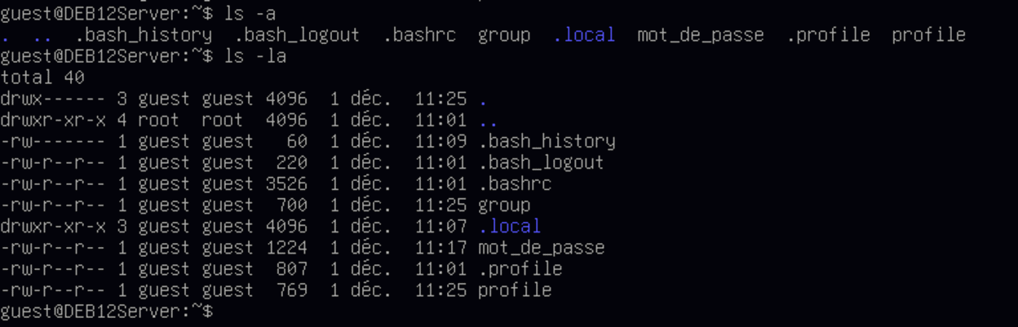

6) Creation d'un reperoire un_rep avec la commande mkdir et listing des fichier avec ls -l et affichage avec leur attrivut ls -F

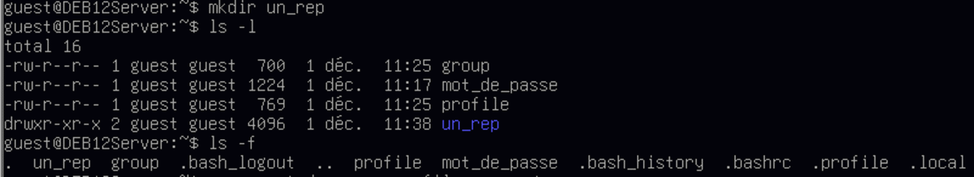

7) copie du fichier group en g2 avec la commande cp group g2, déstruction du fichier group avec la commande rm -i group création d’un allias avec la commande alias rm=’rm-i’ deplacement de g2 en group

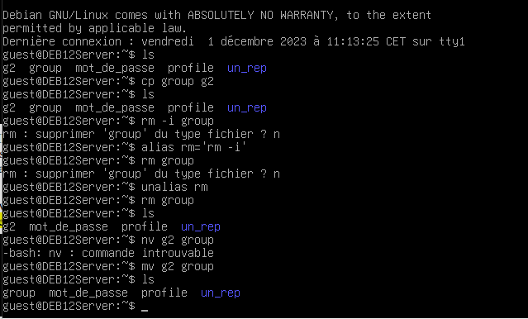  
  
8) Déplacement dans le répertoire cd *usr*bin et visualisation des caractéristique grâce à la commande ls -l who / rm  
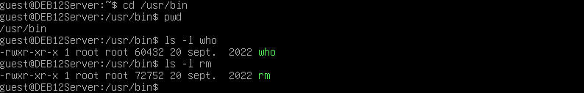  
  
9) Visualisation du type de fichier avec la commande files /usr/bin/rm  
  
Visualisation du rpertoir /etc/issue  
  
  
  
  
  
10) Exécution de la commande cat pour visualiser le contenue  
  
  
11) Visualisation du contenue du fichier /etc/services avec la commande less /etc/services  
  
12) Affichage des 10 première ligne avec la commande head

13) Affichage des 10 dernières ligne avec la commande tail  
  
Affichage des lignes contenant http grâce a la commande grep  
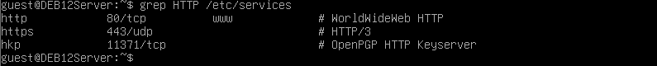  
Dans le fichier .bashrc je décommente la ligne permétant de mettre en colleur les filtres appliquer avec la commande grep  
  
Utilisation du -i afin d’afficher tout se qui contienne http en majuscule ou minuscule  
  
afficher des lignes commençant par http avec le ^  
  
Affichage des 3 dernière ligne 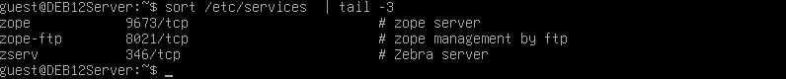  
  
Affichage des lignes qui commence pas par # et qui commencent pas par #  
  
Affichage du nombre de ligne  
  
  
Création d’un fichier étudiant.txt  
  
Trie par ordre alphabétique  
  
L’inverse avec le filtre -r  
  
Enregistrement dans un nouveau fichier le prénom triez  
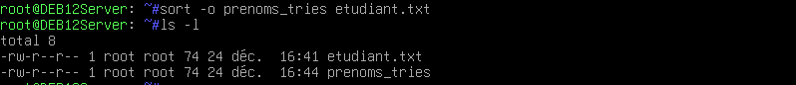  
  
Conservation des 3 dernier caractère  
  
  
  
  
  
  
  
Conservation du 2 au 5 ème caractère  
  
Conservation de chaque ligne a partir du 3 ème  
  
je complète le fichier prénom_tries en séparant avec des virgules

Affichage de la première colonne  
  
Affichage des 3 première colonne  
  
Affichage des champs 1 et 3  
